区域伙伴负责测量和现场服务、总部负责供货结算，项目客户的责任和收益怎样划分｜云上订货系统
一家家居软装企业让区域伙伴接触装修公司和业主：伙伴上门量窗、选布料、解释方案，订单由总部向工厂采购并收客户货款。项目做大后，常出现两种争议：伙伴说自己做了大量售前工作，应按合同总额分成；总部说材料、生产、库存、客户欠款都由自己承担，应该按到账后的利润算。若窗帘尺寸做错或墙板安装返工，双方又会争谁负责。要让区域合作可复制，须先把测量、报价、客户确认、供货、现场验收和结算拆开，再用同一笔项目事实决定收益与损失归属。

把伙伴、总部与客户三方的承诺边界写在报价之前
区域伙伴擅长本地获客和现场服务，知道窗户异形、墙面不平、安装条件与客户偏好；总部掌握商品模板、供应链、价格政策、采购付款及财务结算。客户则负责确认材质、颜色、尺寸、图纸、交期和最终验收。责任不能按“谁先接到电话”来分，而应按谁控制了信息和决策来定：测量数据由谁记录和复核，定制参数由谁输入，最终报价谁批准，客户付款给谁，谁承诺安装与返修。
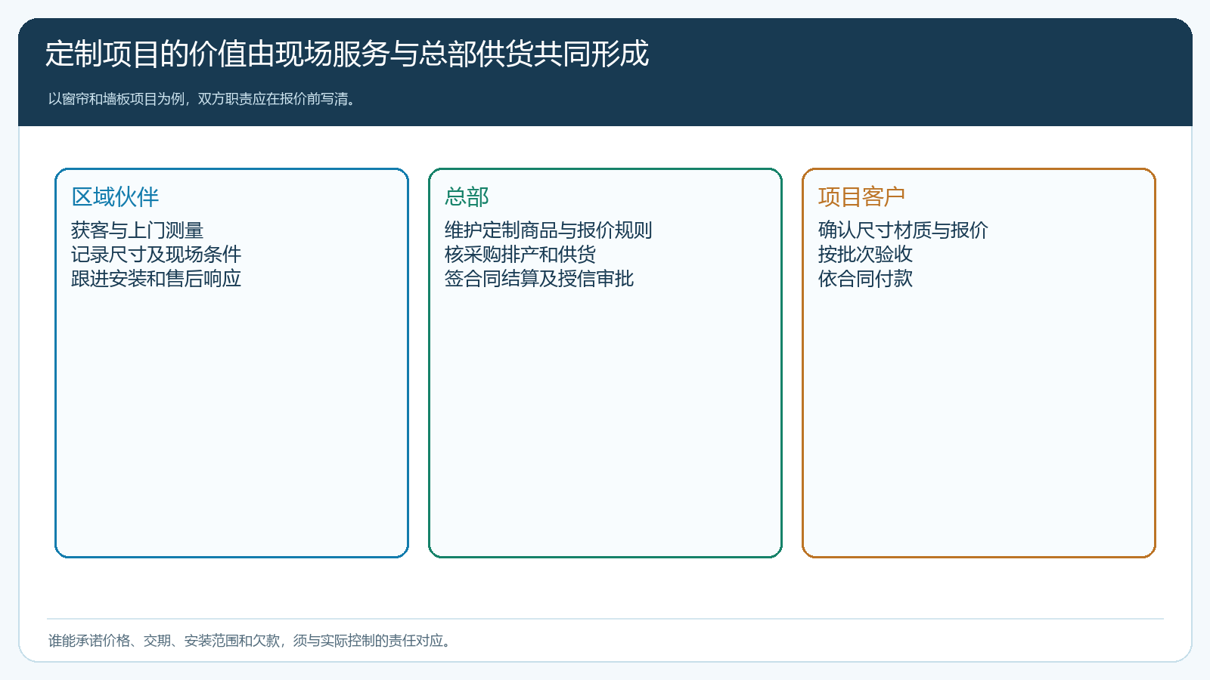
图1：本地服务和总部供货共同形成成交，双方可承诺的范围应与实际权限一致。
以一套窗帘为例，伙伴到现场量出窗宽和高度，还要记录轨道、窗台、空调出风口、是否需要遮光以及安装时间。只把“宽三米、高两米”发到群里，后续生产失败时无法知道是测量遗漏、客户临时改方案还是工厂做错。总部若负责按参数自动报价，就要说明公式包含哪些材料、工艺、损耗、安装和运输，不允许伙伴在客户面前私自承诺“不加钱加急”。反过来，客户付款条件由总部批准，不能把全部应收风险转嫁给无权批账期的伙伴。
项目客户与零售客户也不同。装修公司可能一批签多个工地，要求分批送货和统一结算；业主可能要求看样并支付定金，完工再付尾款。企业可使用同一套定制商品模板，但必须按项目、工地或收货点保留客户确认与付款约定。合作协议应单独写清客户归属、伙伴服务范围、收益基数、何时支付、后续退货和返工如何调整，而不是只写一个分成比例。

定制订单的每一次交接，都需要下一岗位可使用的资料
完整链路可以按六步走。伙伴测量并提交尺寸、材质、安装条件与现场图片；总部依据定制产品参数和报价规则核商品清单、加工工费、运费与安装费；客户确认图纸、样板、价格、付款和交期；采购或工厂按已确认参数排产；物流与现场人员按批次送货安装；客户验收后财务对账与核实际回款。每一步不是“页面保存成功”就结束，下一岗位要能从原资料知道自己该做什么、发现差异回哪里找责任人。
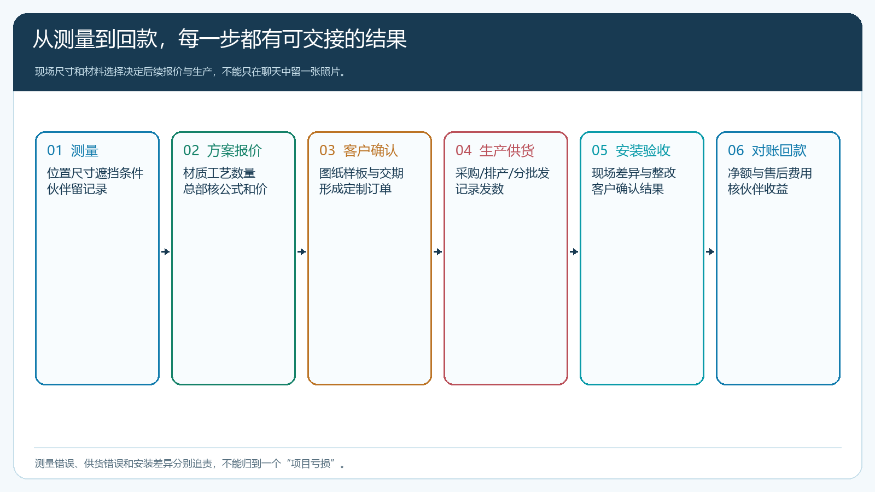
图2：测量、客户确认和生产参数不应混成同一张表；每次改变都要留下版本和确认依据。
例如客户在报价后把普通布换成阻燃布，伙伴不能只改聊天中的单价，必须由总部核材料是否可供、报价是否变化、原布是否已采购，随后让客户确认新的参数与交期。若生产已启动，还要说明不能退的材料由谁承担。现场安装发现尺寸不合时，将测量原稿、客户确认图、系统订单参数、工厂成品尺寸和安装环境按顺序比对。若只是写“本单售后返工”，既无法改进质量，也无法公平分摊损失。
资料规范不必一上来十分复杂。可先规定每个项目有唯一编号、每处安装位置有名称、每张图纸有确认日期；尺寸、材质、工艺、数量、价格和预期交期的改动都跟版本走。对于多处墙板或窗帘，不能把一个项目总价当作所有明细，尤其当客户只验收一部分或一部分需要返工时，明细决定可结算金额和伙伴收益。

分润先核项目净贡献，再核谁造成了异常
用虚拟项目说明方法：客户确认并实际支付二十万元，材料和加工十二万元，物流安装两万元，发生返工零点八万元，服务后项目贡献五点二万元，尚未扣总部管理费用。伙伴究竟拿多少，不应由系统自动臆定。双方应先约定贡献基数是已确认订单额、商品毛利，还是扣配送安装、退补及坏账后的净贡献；再约定什么时候先记服务业绩、什么时候形成可支付收益。仅按合同总额提成，可能鼓励伙伴低价承诺；仅等全部尾款到齐才承认伙伴工作，又可能让他承担总部流程造成的延期。
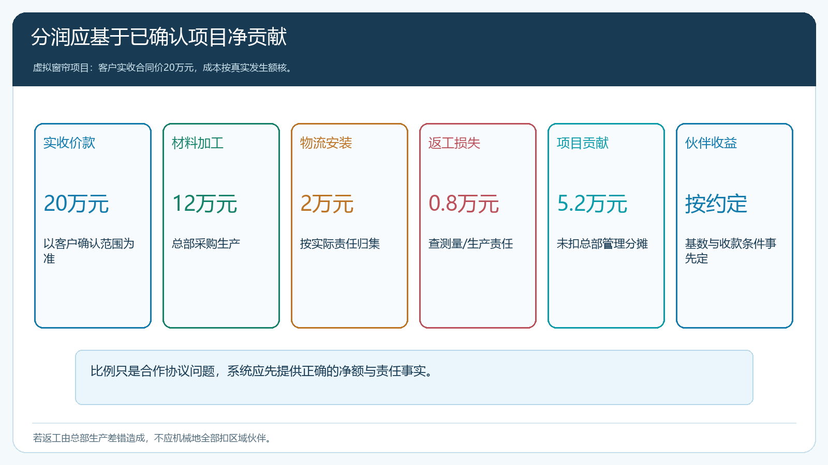
图3：数字只是分配方法示意；比例、费用归属和收款条件应由合作协议预先确定。
返工成本必须按原因归属。测量漏了窗台尺寸、伙伴又确认过图纸，责任可能在现场资料；系统订单正确而工厂把面料做错，责任在生产供货；客户签认后临时要求换色，则需就变更重新报价。一个项目可以同时有两个原因，不能把全部损失平均分摊。按原订单和变更凭证核清后，再调整对应伙伴贡献、供方应付或客户追加金额，防止月底只剩一笔“项目亏了”的总数字。
应收责任同理。总部批准项目客户月结并收款，伙伴只负责催客户确认尺寸和验收，他不应对总部自行延长的账期承担全部坏账；如果伙伴未经批准承诺先发货后付款，应按协议记录审批例外及追责。利润分享与信用风险分担不一定同比例，关键是每方能控制什么行为、能看到什么信息、何时有权暂停新项目。合作关系不能只在项目赚钱时有效，退货、返工和欠款的处理机制更需要在合作前写清。

云上订货承接客户、定制参数、订单与现场结果
在PC管理端维护定制商品模板、可选参数、价格和客户规则，伙伴根据测量资料提交项目需求，由有权限的人核报价并形成销售订单。系统代码中的定制商品选配支持参数、来源与公式等字段进入订单明细；但图纸、现场条件与安装责任仍要按实际业务留附件和确认记录，不能认为选了参数就证明客户认可所有施工细节。客户侧如适用，可通过手机商城查看授权商品、价格与订单；复杂定制项目通常还要双方确认清单和图纸。手机管理端用于伙伴跟进客户与订单，PC端由总部核商品、采购、发货、价格和财务结算。具体模板、移动端入口与审批能力应以当前租户实际功能为准。
总部采购或排产应使用客户已经确认的参数版本，生产后分批出库、发货并记录实收。安装和返工若在系统外由第三方完成，也要把结果回填到原项目订单的售后或备注依据，不让项目状态只停在“已发货”。财务对客户实收、退补、尾款和供方费用核对，再按协议计算伙伴服务贡献。若企业采用联营商家或供应商负责交货，应另核真实交易、收款和售后主体，不把两种商业关系混作一套分润规则。
试点不必覆盖所有区域。选两名伙伴、各做一个正常项目和一个异常项目：正常项目从测量到客户确认、生产、安装、回款全链验证；异常项目刻意覆盖尺寸变更、错料或延期。核伙伴在手机端能否看到自己负责的进度、总部能否追到报价和成本版本、财务能否按实际到账与返工结果算出可支付收益。若需要靠微信群翻半天才知道参数是谁改的，就应先完善记录和权限，再扩大量。

用原始证据判断返工、尾款与收益，而非事后争比例
一笔项目最终发生“窗帘短十厘米、客户暂扣尾款”，先看测量原始记录和现场限制；再看客户确认版图纸、订单参数、工厂生产尺寸和安装过程。如果原始测量正确、生产做短，返工费用不应因为伙伴离客户近就扣他的收益；如果伙伴填错且总部未复核，双方可按事先约定的复核责任核分担；如果客户改了设计而没有确认价差，就应先与客户补齐变更依据。尾款未到并不自动说明伙伴没有完成服务，服务业绩与可支付收益可以分阶段记录。
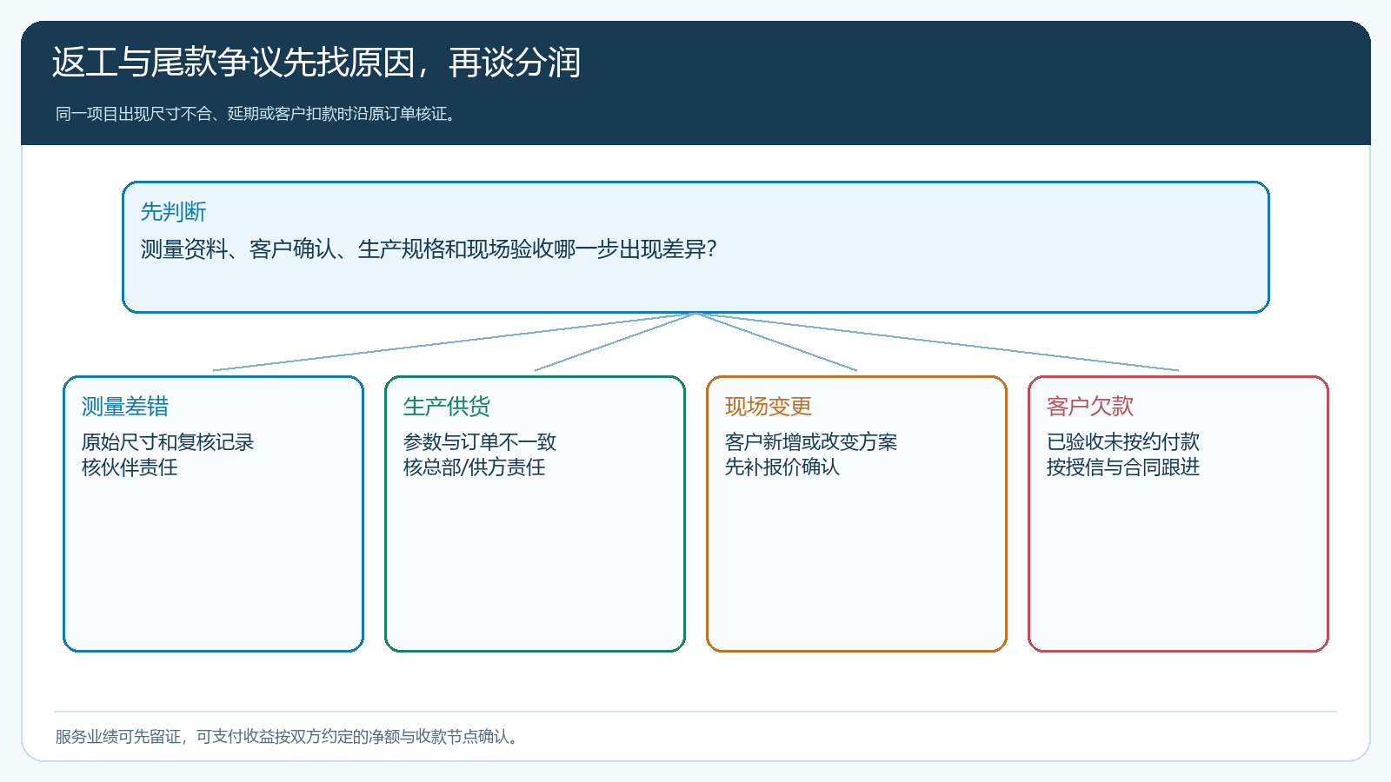
图4：原始测量、确认图纸、生产参数和现场验收四份证据决定返工责任，之后才调整分润。
收益计算可约定先按客户已确认的净订单记录伙伴贡献，再在合同约定的收款节点支付。若客户随后退货或发生责任明确的返工，沿原订单追溯调整，而不是在下一单扣一个解释不清的总数。总部每月应向伙伴提供其负责项目的报价、已采购、已交付、已验收、已收款、退补及费用归属；伙伴则应提交客户确认和售后关闭依据。信息对称后，分润讨论才会从“我做得多”与“我垫资多”的主观争执，转为基于真实项目贡献的协作。

区域合作能否复制，取决于现场价值和供货风险能否同时被看见
区域伙伴能带来本地获客、测量与安装响应，总部能让定制货盘、采购和结算保持一致。好的规则不是让其中一方包揽全部责任，而是让每一步承诺有权限、每次变更有证据、每笔收益能解释成本与到账。企业若准备把十名伙伴扩到一百名，更要确保同一客户在不同地区得到一致报价和交期，同时又能看见伙伴实际完成的服务、总部承担的材料与资金。云上订货承接客户、定制商品、订单、采购、履约与财务事实；合作协议对责任和分润的约定，仍由企业根据真实业务拟定并执行。

